第2讲 5.4.4字符数组初始化

1、 C语言允许用字符串常量来初始化字符数组:

char c[100] ={"C Program"};

字符数组可以用字符串初始化，大括号往往可以省略

初始化str字符数组，通过调用system系统函数，使窗口颜色变成红色

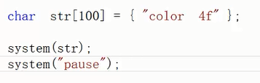

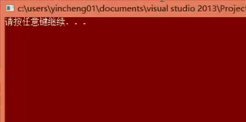

2、 函数一：int   rand(void)；   
从srand   (seed)中指定的seed开始，返回一个[seed,   RAND_MAX（0x7fff）)间的随机整数。   
  
函数二：void   srand(unsigned   seed)；   
参数seed是rand()的种子，用来初始化rand()的起始值。

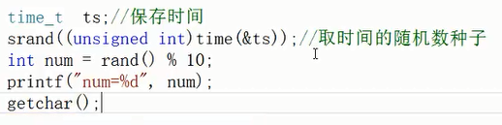

num为随机产生的一个数，num的值在0----9的范围内。

4、 初始化二维数组

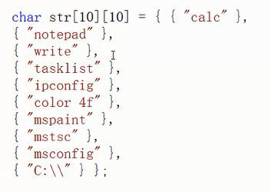

system(str[num]); //调用system函数

每次执行程序会出现不同的效果。打开记事本、打开画图板、打开计算器、、、

5、字符串数组，初始化的时候，针对字符串的大括号可以省略，

如果字符串的数量没有二维字符数组的元素多，多余的元素都是空字符串